T.C.
ERCİYES ÜNİVERSİTESİ SPOR BİLİMLERİ FAKÜLTESİ

ÖZEL YETENEK SINAVI (ÖZYES) 2022 KILAVUZU

Değerli Adaylar; ÖZYES kitapçığı, Erciyes Üniversitesi Spor Bilimleri Fakültesi Özel Yetenek Giriş Sınavı Yönergesine göre hazırlanmıştır. Kitapçık 2022-2023 yılına ait ÖZYES hakkında açıklayıcı bilgileri içerir.

ÖZYES İÇİN UYULMASI GEREKEN GENEL KURALLAR
- Sınav ile ilgili tüm duyurular, Fakültemizin internet sitesinden (http://spbf.erciyes.edu.tr ) veya okulumuz ilan panolarından yapılır.
- Sınav ile ilgili tüm uygulamalar, ÖZYES yönergesi ve ÖZYES kurulu kararlarına dayanır.
- Okulumuza müracaat eden adaylar için, giriş şartlarını taşımadığı halde, yanlış bilgi vererek yahut asılsız belge veya belgeler ile kaydını yaptırmış olan adayın bu durumu, eğitim-öğretim süresi içerisinde ne zaman tespit edilirse edilsin, sınavları geçersiz sayılacak, okul ile ilişikleri derhal kesilip haklarında kanuni işlem yapılacaktır.
- Özgeçmiş müracaatları Artistik Cimnastik, Atletizm, Badminton, Basketbol, Boks, Futbol, Futsal, Güreş, Halk Oyunları, Hentbol, Judo, Karate, Kayak, Kick Boks, Masa Tenisi, Muay Thai, Okçuluk, Oryantiring, Taekwondo, Tenis, Voleybol, Yüzme, Sutopu ve Parkur branşlarında kabul edilecektir. Bahsedilen bu branşlar dışındaki özgeçmiş başvuruları değerlendirmeye alınmayacaktır. ÖZYES sınavına, özgeçmiş puanı olmayan adaylarda başvuru yapabileceklerdir.
- Bölümlere ait kontenjanlar Tablo 1’de sunulmuştur. ÖZYES ile ilgili tüm tarihler Tablo 2’de sunulmuştur.
- Ön kayıt başvurusu sonrası, başvurusu kabul edilen adayların, madde 8’de belirtildiği şekilde eleme puanı hesaplanarak sıralamaları oluşturulacaktır. Eleme puanı sıralamasına göre ilk 930 aday + engelli adaylar (toplam kontenjanın 3 katı kadar aday + engelli adaylar), (504 erkek + 426 kadın + engelli adaylar) ÖZYES sınavının koordinasyon parkuru aşamasına girmeye hak kazanacaktır.
- Engelli kontenjanı: Engelliler için kontenjanlar işitme ve bedensel engelli adaylar için uygulanacaktır. TYT puanı 100 ve üzerinde olanlar durumlarını, ilgili yükseköğretim kurumuna “engelli sağlık kurulu raporu” ile belgelemeleri kaydıyla, özel yetenek sınavlarına kabul edilir. Yukarıda belirtilen engeli olan adayların, durumlarını “engelli sağlık kurulu raporu” ile belgelemeleri kaydıyla özel yetenek sınavı ile öğrenci alan programlara başvurmaları halinde TYT puanları değerlendirmeye katılmadan (Kılavuzda yer alan formül kullanılmadan) kendi aralarında yapılacak ayrı bir yetenek sınav sonucuna göre değerlendirilerek, yetenek sınavını kazanan adayların kayıtları yapılır. Engelli öğrenci kontenjanı her program için %10 olarak uygulanacaktır. Engelli kontenjanları %50 işitme engelli+ % 50 bedensel engelli olarak belirlenmiş olup değerlendirmeler bu esasa göre yapılacaktır. Kontenjanın tek sayı olduğu durumlarda engelli adayların engel çeşidine göre başvuru sayısını değerlendirerek kontenjanın yeniden belirlenmesinde sınav komisyonu yetkilidir.
- Kontenjanlar Tablo 1’de sunulmuştur. Yeterli sayıda öğrenci başvurusu olmaması veya yerleşememesi durumunda önce işitme veya bedensel engelli kontenjanı birbirlerinin kontenjanlarına aktarılacak, halen açıkta kalan engelli kontenjanları ise ilgili program kontenjanına aktarılacaktır.
- ÖZYES için üzeri numaralı sınav tişörtleri adaylara, Erciyes Üniversitesi Spor Bilimleri Fakültesi tarafından, adayların sınava gireceği gün, tişört masasından verilecektir. Adayların sınava bu tişörtlerle girmeleri zorunludur. Adayların sınav esnasında kullanacakları malzemelerin ve bu tişörtlerin üzerine herhangi bir yazı, amblem, herhangi bir gurubu temsil

eden logo, işaret, Milli Güvenlik Kurulu tarafından tanımlanmış terör örgütlerinin propagandasını içeren yazılar vs. yazmaları yasaktır. Kurallara uygun davranmayan adaylar sınava alınmayacaktır.
- Sınavın yapılacağı alanda, ismi okunan adaylar “Sınav Giriş Belgesi” ve kimlik kartı (pasaport, nüfus cüzdanı, ehliyet) ile birlikte, mevcut sağlık kurallarına uygun olarak, giriş kontrol masasına müracaat etmek zorundadır. Kimliği şüpheye yer verecek şekilde olanlar sınava alınmayacaktır.
- Her adayın, kendi aday numarası için belirlenen ve ÖZYES komisyonu tarafından sınav öncesinde ilan edilen sınav tarih ve saatinde sınav yerinde hazır bulunması gerekmektedir. Bu şartlara uymayan adaylar herhangi bir hak iddia edemeyecektir.
- Herhangi bir olumsuzluk durumunda ÖZYES Sınav Komisyonu, sınav gün, saat veya yerinde bir değişiklik yapabilecek, bu durumda adaylar önceden bilgilendirilecektir.
- Adaydan alınan ve ÖZYES notu hesabında kullanılacak olan bütün bilgiler ilan edilecektir. ÖZYES bilgilerinde olabilecek herhangi bir eksiklik veya yanlışlık, aday tarafından Fakülte Yönetim Kuruluna bildirilmek zorundadır. Adaylar ÖZYES (Fakülte) Yönetim Kurulu tarafından yapılan ilanları takip etmekle yükümlüdür.

Sınav kurallarına uymayan (kural veya etik dışı davranan, malzemelere zarar veren, v.b.) adaylar sınav komisyonu kararıyla diskalifiye edilirler.
- Sınava başvuran bütün adaylar, sınavda uygulanacak tüm kuralları peşinen kabullenmiş sayılırlar.

- BÖLÜMLER ve KONTENJANLAR
- Tüm adaylar, gerekli şartları sağlamak koşulu ile istediği bölümü tercih ederek Beden Eğitimi ve Spor Öğretmenliği, Antrenörlük Eğitimi (I. öğretim ve II. öğretim), Spor Yöneticiliği (I. öğretim ve II. öğretim) ve Rekreasyon (I. öğretim ve II. öğretim) bölümleri öğretim programlarına başvurabilirler. Adayların yerleştirilmeleri sadece tercih ettikleri bölümler ve tercih sıralamaları dikkate alınarak yapılacaktır. (Adayların Beden Eğitimi ve Spor Öğretmenliği bölümüne başvuru yapabilmeleri için Y-TYT’de ilk 800.000 başarı sırasına sahip olmaları gereklidir).

Her bölüme Erkek, Kadın, Milli sporcu ve Engelli öğrenci alınacaktır (Tablo 1). Antrenörlük Eğitimi Bölümü, Spor Yöneticiliği Bölümü ve Rekreasyon Bölümüne girecek engelli adaylar TYT’den en az 100 puan alması ancak Beden Eğitimi ve Spor Öğretmenliği Bölümüne girecek adayların Y-TYT puan sıralamasının ilk 800 000 içerisinde olması gerekir. Tabloda belirtilen kontenjanların herhangi birisi dolmadığı takdirde; boş kalan kontenjanlar her iki cinsiyetteki ilgili adaylar ile doldurulacaktır. Aynı cinsiyette yeterli sayıda aday ya da başvuru olmaması halinde ilgili kontenjanlara karşı cinsten adaylar yerleştirilecektir. Bu kural tüm kontenjanlar ve milli sporcular için de geçerlidir.

Tablo 1: 2022-2023 Öğrenim Yılı İçin, Bölümlere Alınacak Öğrenci Sayıları
 |  |  | BÖLÜMLER VE ÖĞRENCİ DAĞILIMLARI |  |  |  |  |  |  |  |  |  |  |  |  |  | T O P L A M
BÖLÜMLER |  |  |  |  |  | I.Öğretim Öğrenci Sayısı |  |  |  |  | II. Öğretim Öğrenci Sayısı
 |  |  |  | Milli (Olimpik) |  |  | Genel |  |  |  | Milli (Olimpik) |  | Genel
Cinsiyet |  |  |  | E |  | K | E | K | EE | EK | E | K | E | K | EE | EK
Beden Eğitimi ve Spor Öğretmenliği |  |  |  | 3 |  | 3 | 19 | 11 | 2 | 2 |  |  |  |  |  |  | 40
Antrenörlük Eğitimi |  |  |  | 4 |  | 4 | 21 | 16 | 3 | 2 | 3 | 3 | 15 | 15 | 2 | 2 | 90
Spor Yöneticiliği |  |  |  | 4 | 4 |  | 21 | 16 | 3 | 2 | 3 | 3 | 15 | 15 | 2 | 2 | 90
Rekreasyon |  |  |  | 4 | 4 |  | 21 | 16 | 3 | 2 | 3 | 3 | 15 | 15 | 2 | 2 | 90
 |  |  | Genel Toplam |  |  |  |  |  |  |  |  |  |  |  |  |  | 310
K: Kadın E: Erkek EE: Engelli Erkek EK: Engelli Kadın

KKTC: Kuzey Kıbrıs Türk Cumhuriyeti Uyruklu Öğrenci Kontenjanı ÖZYES İLE İLGİLİ ÖNEMLİ TARİHLER

ÖZYES ön kayıt ile alakalı önemli tarihler Tablo 2’te belirtilmiştir. Adaylar, okulumuza internet üzerinden müracaat ederek sınav başvuru kaydını tamamlamalıdırlar. Adaylar, başvuru için gerekli belgeleri internet ortamında sisteme yükleyecektir. Sisteme yüklenmeyen belgeler değerlendirmeye alınmayacaktır. Eksik evrak ve posta yolu ile yapılan başvurular kesinlikle kabul edilmez.

Tablo 2: Sınav Akış Şeması

 | TARİHLER | AÇIKLAMALAR
ÖN KAYIT | 15 - 22 Ağustos 2022 | ERÜ Spor Bilimleri Fakültesi http://spbf.erciyes.edu.tr
SPORCU ÖZGEÇMİŞ DEĞERLENDİRME | 23 - 25 Ağustos 2022 | http://spbf.erciyes.edu.tr
ÖZEL YETENEK SINAVI | 29 – 31 Ağustos 2022 | ERÜ Spor Bilimleri Fakültesi
YERLEŞME PUANI İLANI | 05 Eylül 2022 | http://spbf.erciyes.edu.tr
ADAYLARIN BÖLÜM TERCİHLERİ | 07 – 09 Eylül 2022 | http://spbf.erciyes.edu.tr
SINAV SONUÇLARININ İLANI | 14 Eylül 2022’e kadar | http://spbf.erciyes.edu.tr
KESİN KAYIT | ERÜ Öğrenci İşleri Daire  Başkanlığının belirleyeceği tarihlere göre ilan edilecektir. | ERÜ Spor Bilimleri Fakültesi
YEDEKLERİN İLANI | ERÜ Öğrenci İşleri Daire Başkanlığının belirleyeceği  tarihlere göre ilan edilecektir. | ERÜ Spor Bilimleri Fakültesi
YEDEKLERİN KAYITLARI | ERÜ Öğrenci İşleri Daire  Başkanlığının belirleyeceği tarihlere göre ilan edilecektir. | ERÜ Spor Bilimleri Fakültesi

NOT : Kesin kayıtlardan sonra boş kalan kontenjanlara, adayların yerleştirme puanı sıraları ve tercih sıralamaları dikkate alınarak, yedeklerin bölümlere yerleştirme işlemi yapılıp ilan edilecektir.

2. ÖZYES BAŞVURU ŞARTLARI
  - Türkiye Cumhuriyeti (T.C) vatandaşı olmak.
  - Adayın “Spor yapmasında sakınca yoktur” ibareli heyet raporu ya da aile hekimliklerinden veya spor hekimliklerinden alınmış Genel Durumu Bildirir tek hekim raporu getirmeleri gerekmektedir. Sağlık raporunun son 3 ay içerisinde alınmış olması gerekir.
  - Daha önce bir Yüksek Öğretim Kurumundan disiplin nedeniyle çıkarılmamış olmak.
  - 2022-2023 eğitim-öğretim yılı ERÜ Spor Bilimleri Fakültesi Özel Yetenek Sınavına başvuracak adayların; Beden Eğitimi ve Spor Öğretmenliği Programı için 2022 Yüksek Öğretim Kurumları Sınavı (YKS) Y-TYT sıralamasında ilk 800.000 (sekizyüzbin) içerisinde yer almak, Antrenörlük Eğitimi, Spor Yöneticiliği ve Rekreasyon Programları için 2022 Yüksek Öğretim Kurumları sınavı TYT ham puan türünden en az 180 (yüz seksen) almış olmak.
  - 2021 dönüştürülmüş nihai sınav puanının Antrenörlük Eğitimi, Spor Yöneticiliği ve Rekreasyon programları için 180 ve üzerinde puan almış olmak, Beden Eğitimi ve Spor Öğretmenliği için Y-TYT sıralamasında ilk 800.000 içerisine girmiş olmak (2022 Yüksek Öğretim Sınavı (YKS) Kılavuzu, Madde 2.2.’ye istinaden “2021-TYT puanı 200 ve üzeri olanlar, istedikleri takdirde 2022-YKS’nin hiçbir oturumuna girmeden 2021-TYT puanını 2022-YKS yerleştirmelerinde kullanabileceklerdir ancak, bu adayların 2022-YKS’ye başvuru yapmaları zorunludur. Bu durumda olup ilgili yükseköğretim kurumlarınca yapılacak özel yetenek sınavı sonucu yükseköğretim programlarına yerleşmek isteyen adayların da, Dönüştürülmüş Puanlarının hesaplanabilmesi için 2022-YKS’ye başvuru yapmaları zorunludur.”).
  - Güzel Sanatlar ve Spor Lisesi, Özel Güzel Sanatlar ve Spor Lisesi, Spor Lisesi ve Spor Meslek Lisesinin Beden Eğitimi veya Spor alanlarından mezun olan adaylardan ve milli sporculardan; Beden Eğitimi ve Spor Öğretmenliği Programı için 2022 Yüksek Öğretim Kurumları sınavı Y-TYT sıralamasında ilk 800.000 (sekizyüzbin) içerisinde yer almak, Antrenörlük Eğitimi, Spor Yöneticiliği ve Rekreasyon Programları için 2022 Yüksek Öğretim Kurumları sınavı TYT ham puan türünden en az 180 (yüz seksen) puan almış olmak.

  - Milli sporcuların, A veya B milli olduklarını belirten ilgili federasyonlardan veya Gençlik ve Spor Genel Müdürlüğü’nden (GSGM) alınmış kurum onaylı belgenin aslı ve fotokopisi.

  - İnternet ortamında www.erciyes.edu.tr sitesinde ilan edilecek linkten ÖZYES başvuru formunu doldurmuş olmak.

  - Engelliler için kontenjanlar işitme ve bedensel engelli adaylar için uygulanacaktır. Engelli kontenjanı için sınav başvurusunda bulunacak adaylar, 2022 YKS (Yükseköğretim Kurumları Sınavı) I. Oturum, TYT (Temel Yeterlilik Testi) sınavından 100 puan almaları ve durumlarını “Engelli Sağlık Kurulu Raporu” ile belgelemeleri kaydıyla özel yetenek sınavına kabul edilirler.

ÖZYES BAŞVURUSUNDA SİSTEME YÜKLENMESİ GEREKLİ BELGELER
    - Başvuru formunu doldurmak,
    - Lise diploması, eğer aday henüz mezun durumda değil ise, asıl kayıt tarihine kadar mezun olacağına dair resmi belge,
    - 2022 YKS Sınav Sonuç Belgesi,
    - Sporcu özgeçmiş belgesi (ilgili federasyon tarafından onaylı),
    - Adayın “Spor yapmasında sakınca yoktur” ibareli heyet raporu ya da aile hekimliklerinden veya spor hekimliklerinden alınmış Genel Durumu Bildirir tek hekim raporu getirmeleri gerekmektedir. Sağlık raporunun son 3 ay içerisinde alınmış olması gerekir.

NOT: Sisteme, sporcu özgeçmiş belgesi yükleyecek olan adaylar, özgeçmiş puanlama tablolarında yer alan kriterlere uygun en yüksek puan alabileceği branştaki belgelerini sisteme yüklemeli ve branşını belirtmelidir.
- ÖZYES UYGULAMASI
  - Genel Koordinasyon Parkuru
  - Engelli Adaylar İçin Koordinasyon Parkuru

- Genel Koordinasyon parkuru
Koordinasyon parkurunda aday, başla komutuyla başlama çizgisindeki fotoselden geçerek süreyi kendisi başlatır ve bitiş çizgisindeki fotoselden geçerek süreyi kendisi sonlandırır. Adaylar sınav sırasında giriş fotoselini çalıştırmak ve çıkış fotoselini durdurmak zorundadır. Bu uygulamaları yapamadığı takdirde kaybedeceği süre için herhangi bir hak talebinde bulunamaz. Koordinasyon parkuru sırasında, parkurda görevli öğretim elemanları adayın eksik ya da yanlış uygulamalarını HATA komutu ile aday’a bildirir. HATA! Uyarısı alan aday, hata yapılan istasyonu ya da hareketi baştan tekrarlamak zorundadır. Koordinasyon parkurunu, erkek adaylar en geç 80 saniyede, kadın adaylar en geç 90 saniyede tamamlamak zorundadırlar. Bu sürelerde tamamlayamayan adaylar koordinasyon sınavından sıfır puan alırlar. Koordinasyon parkurundan sıfır puan alan adaylar değerlendirmeye alınmazlar.

  - İstasyon: Aday, sınava başladıktan sonra yere dik yerleştirilen 8 adet slalom çubuk arasından geçerek istasyonu tamamlar. Birbirlerine çapraz olarak yerleştirilen slalom çubukları arasındaki uzaklık 150 cm ve genişlik 1 metredir. İstasyona giren aday birinci slalom çubuğunun sağ tarafından geçerek sırasıyla toplam 8 slalom geçişi yapar. Aday geçişler esnasında slalom çubuğunu tutar, devirir veya slalomun yanlış yönünden geçiş yaparsa, HATA komutuyla uyarılır. Aday yaptığı hatayı düzelterek istasyona en baştan tekrar başlar. Aday istasyonu hatasız tamamladıktan sonra 2. istasyona geçer.

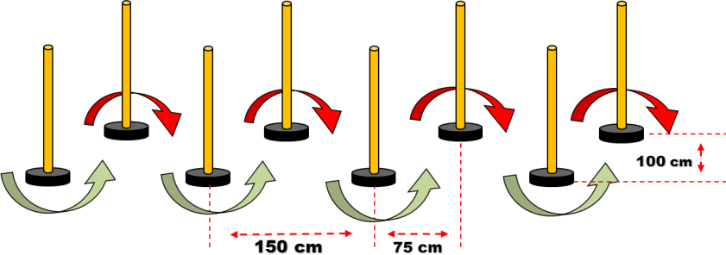

  - İstasyon: Aday, erkekler için yüksekliği 70 cm, kadınlar için 60 cm olan ve aralarında 120 cm mesafe olan 6 engelin altından ve üstünden geçerek istasyonu tamamlar. Aday, birinci engelin altından geçerek istasyona giriş yapar. Bir alttan ve bir üstten geçiş yaparak parkuru tamamlar. Aday engelleri geçerken devirir, pozisyonunu bozar, yanlış geçer veya benzer hatalar yaparsa HATA komutuyla uyarılır. Engeli orijinal hale getirdikten sonra parkuru en baştan tekrar eder.
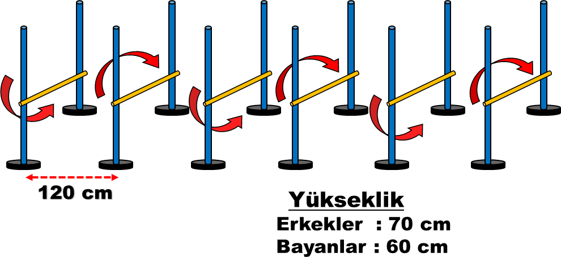

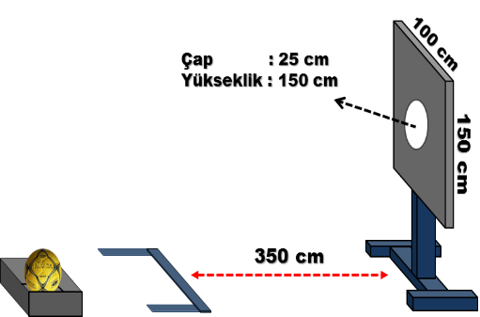
- İstasyon: Aday bu istasyonda, yerde hazır bulunan (erkekler için 3 numara, kadınlar için 2 numara) hentbol topunu alarak 3,5 metre uzaklıkta bulunan 150X100 cm ebadında platform üzerindeki; yerden yüksekliği 150 cm yukarıda bulunan 25 cm. çapındaki hedefe atışlarını yapar. Aday atışları 3,5 m. Mesafeyi belirleyen çizginin gerisinden ve tek elle yapmak zorundadır. Atışlar istasyonda hazır bulunan hentbol topu ile yapılır. 3 başarılı atış yapan aday istasyonu tamamlamış sayılır. İsabetli atışlar platformda bulunan elektronik sistem tarafından sayılır ve ekranda aday tarafından da görülür. Kurallara uygun olmayan atışlar HATA komutu ile uyarılır ve aday kaldığı sayıdan devam ederek atışlarını tamamlar. 3. istasyonu tamamlayan aday topu başlangıç noktasına koyar. Aday 4. İstasyona geçerken sahanın köşesinde bulunan dikmeyi dışardan geçmek zorundadır. Dikmeyi tutar, devirir veya yanlış yerden geçerse, HATA komutuyla tekrar geri gelip, dikmeyi düzeltmeli ve nizami bir şekilde geçmelidir.

- İstasyon: Aday, yere sabit halde duran her biri farklı renkte 4 adet sepet (çapı 25 cm) içinde bulunan topları 3 metre uzaklıkta olan aynı renkteki sepetlere taşır. Aday topu yanlış renkteki sepete yerleştirir veya top sepetin dışına çıkar ise HATA komutuyla uyarılır. Aday hatasını düzelterek parkura devam eder. Aday istasyonu doğru bir şekilde tamamladıktan sonra bir sonraki istasyona geçer. 4. istasyonu tamamlayan aday 5. İstasyona geçerken sahanın köşesinde bulunan dikmeyi işaretlenen yönden (dışından) geçmek zorundadır. Bu dikmeyi tutar, devirir veya yanlış yerden geçerse, HATA komutuyla tekrar geri gelip, slalomu nizami bir şekilde geçmelidir.

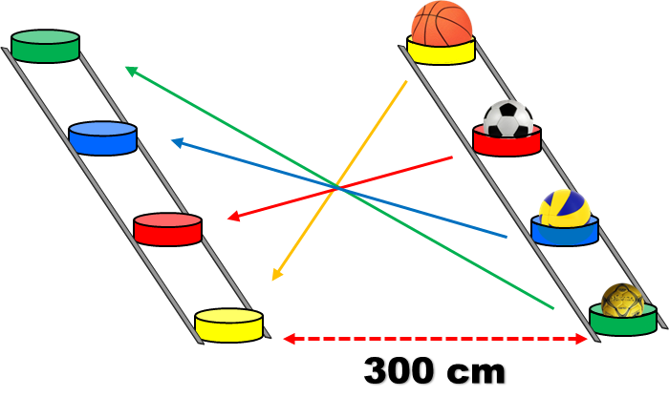

- İstasyon: Adaylar (erkeklerde 50 cm, kadınlarda 40 cm) aralarında 100 cm mesafe olan 5 engelin üstünden çift ayak sıçrayarak istasyonu tamamlar. Aday istasyona çift ayak sıçrama yaparak başlamak ve tüm engelleri çift ayak sıçrayıp çift ayak düşerek geçmek zorundadır. Son engel geçildikten sonra adayın tek ayak düşmesine izin verilir. Aday, istasyonu doğru bir şekilde tamamladıktan sonra bir sonraki istasyona geçer.

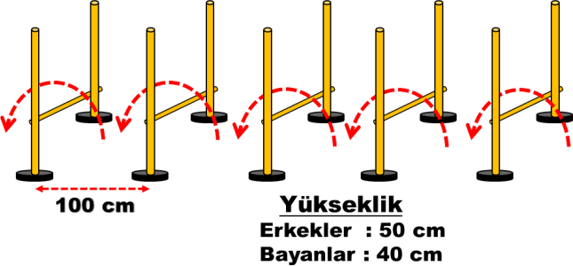

- İstasyon: Aday, yerden yüksekliği 130 cm., çapı 90cm., yere 90 derece açı ile yerleştirilmiş sepete 4 metre mesafeden sağlık toplarını kullanarak atışlar yapar. 3 sağlık topundan (Erkekler 5 kg., Kadınlar 3 kg.) birisini sepetin içerisine atan aday istasyonu tamamlayarak bir sonraki istasyona geçer. Aday atış çizgisini ihlal ederse HATA komutu ile uyarılır. Aday sağlık toplarının hiçbirisini sepete atamazsa, atmış olduğu toplardan birini alarak sepetin içine isabetli bir atış yapana kadar atışlarına devam eder. Kurallara uygun isabetli bir atış yapan aday bir sonraki istasyona geçer.
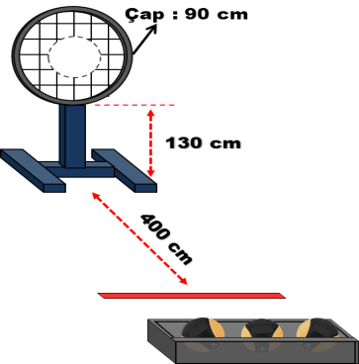

- İstasyon: Aday, 6 cm yükseklikteki 13 adet kareden (40 x 40 cm) oluşan platformun ilk karesine çift ayak basarak istasyona başlar. Platform 9 sıradan oluşmaktadır. 1, 3, 5, 7 ve 9’uncu sıralarda bir kare, 2, 4, 6 ve 8’inci sıralarda birbirinden 40 cm aralıkta 2’şer adet kare bulunmaktadır. İlk sıradaki kareye çift ayak basan aday, ikinci sıradaki iki adet kareye eş zamanlı sıçrama yapar ve sağ ayağı sağdaki kareye sol ayağı soldaki kareye eş zamanlı olarak basar (açık bacak sıçrama yapmış olur). Üçüncü sıradaki kareye eş zamanlı çift ayak sıçrama, dördüncü sıradaki iki kareye eş zamanlı açık bacak sıçrama şeklinde platform bitene kadar sıçramalar kapalı – açık bacak devam eder. 9. sıradaki karenin içerisine çift ayak sıçrayıp basan aday, platformdan inerek seti tamamlar.
Ayaklar ile tek tek sıçrama yapılırsa (eş zamanlı sıçrama yapılmazsa) istasyon tekrar edilir. Platform dışına (zemine) temas edilirse istasyon tekrar edilir.
Platform üzerinde sıralama hatası yapılırsa istasyon tekrar edilir. Bir ayak birden fazla kareye temas ediyorsa istasyon tekrar edilir.

Platforma çıkış veya inişte çift ayak sıçrama aranmaz.
Ayakucu, topuk veya tüm ayak tabanı kullanılabilir.
Aday platform üzerinde, doğru bölgede duraklama yapabilir ve sonra devam edebilir. Aynı kare içerisinde eş zamanlı sıçrama tekrarı yapabilir.

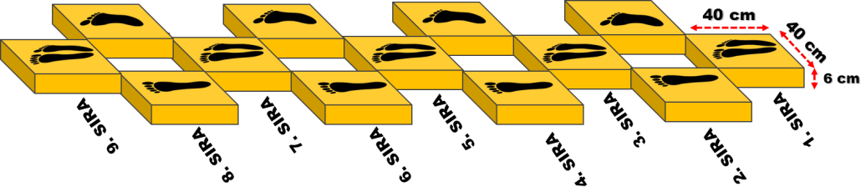
Belirtilen veya belirtilmemiş her durumda, HATA komutu ile uyarılan aday istasyonu en başından tekrar yapar. Aday istasyonu doğru bir şekilde tamamladıktan sonra, bitiş fotoselinden geçerek parkuru tamamlar.
Koordinasyon parkuru bittikten sonra adayın sınav derecesi, sınav giriş kartına sınav komisyonu tarafından yazılır ve anons edilir

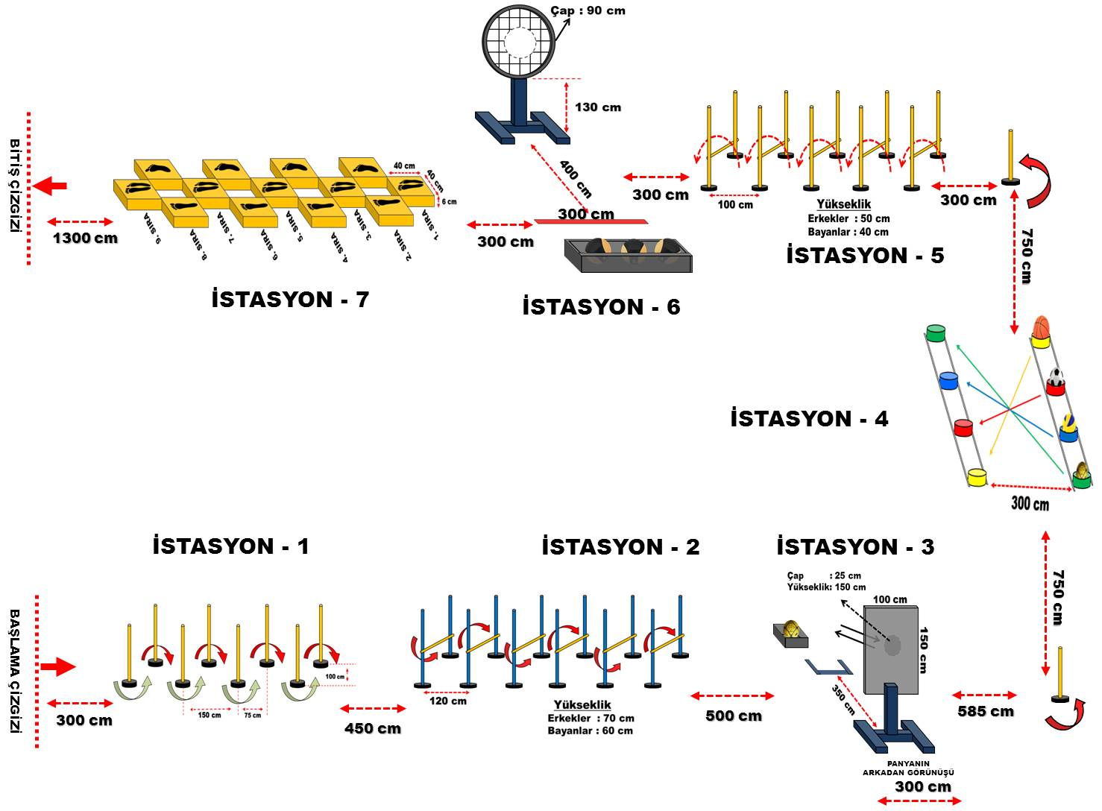
KOORDİNASYON PARKURU

Engelli Adaylar İçin Koordinasyon Parkuru
Koordinasyon parkurunda aday, başla komutuyla başlama çizgisindeki fotoselden geçerek süreyi kendisi başlatır ve bitiş çizgisindeki fotoselden geçerek süreyi kendisi sonlandırır. Adaylar sınav sırasında giriş fotoselini çalıştırmak ve çıkış fotoselini durdurmak zorundadır. Bu uygulamaları yapamadığı takdirde kaybedeceği süre için herhangi bir hak talebinde bulunamaz. Koordinasyon parkuru sırasında, parkurda görevli öğretim elemanları adayın eksik ya da yanlış uygulamalarını HATA komutu ile aday’a bildirir. HATA! Uyarısı alan aday, hata yapılan istasyonu ya da hareketi baştan tekrarlamak zorundadır. Koordinasyon parkurunu, engelli erkek adaylar en geç 90 saniyede, engelli kadın adaylar en geç 100 saniyede tamamlamak zorundadırlar. Bu sürelerde tamamlayamayan adaylar koordinasyon sınavından sıfır puan alırlar. Koordinasyon parkurundan sıfır puan alan adaylar değerlendirmeye alınmazlar.

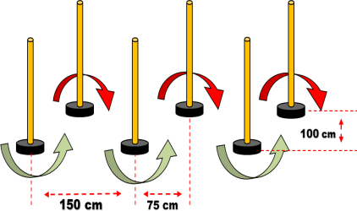
- İstasyon: Aday, sınava başladıktan sonra yere dik yerleştirilen 6 adet slalom çubuk arasından geçerek istasyonu tamamlar. Birbirlerine çapraz olarak yerleştirilen slalom çubukları arasındaki uzaklık 150 cm ve genişlik 1 metredir. İstasyona giren aday birinci slalom çubuğunun sağ tarafından geçerek sırasıyla toplam 6 slalom geçişi yapar. Aday geçişler esnasında slalom çubuğunu tutar, devirir veya slalomun yanlış yönünden geçiş yaparsa, HATA komutuyla uyarılır. Aday yaptığı hatayı düzelterek istasyona en baştan tekrar başlar. Aday istasyonu hatasız tamamladıktan sonra 2. istasyona geçer.
- İstasyon: Aday, erkekler için yüksekliği 70 cm, kadınlar için 60 cm olan ve aralarında 120 cm mesafe olan 4 engelin altından ve üstünden geçerek istasyonu tamamlar. Aday, birinci engelin altından geçerek istasyona giriş yapar. Bir alttan ve bir üstten geçiş yaparak parkuru tamamlar. Aday engelleri geçerken devirir, pozisyonunu bozar, yanlış geçer veya benzer hatalar yaparsa HATA komutuyla uyarılır. Engeli orijinal hale getirdikten sonra parkuru en baştan tekrar eder.

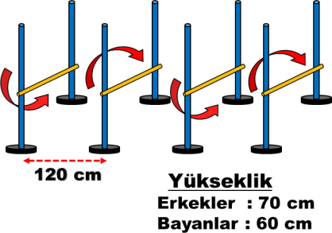
- İstasyon: Aday, 10x5 m alana yerleşmiş bu istasyonda, 10 metre aralıkla yerleştirilmiş 1. ve 2. slalom çubuklarından, şekilde belirtildiği gibi geçerek 1. slalom hizasındaki 330 cm aralıkla yerleştirilmiş 4 adet hunilerin arasından, şekilde belirtildiği gibi slalom yaparak geçer ve geri döner, yine 10 metre aralıklarla yerleştirilmiş 3. ve 4. slalom çubuklarından, şekilde belirtildiği gibi geçerek istasyonu tamamlar. Aday slalom çubuklarını veya hunileri devirirse, çarparak yerini değiştirirse veya yanlış yerden geçerse, HATA komutuyla uyarılır. Uyarılan aday istasyonda bozduğu slalom çubuğu veya hunileri orijinal haline getirdikten sonra, hata yaptığı

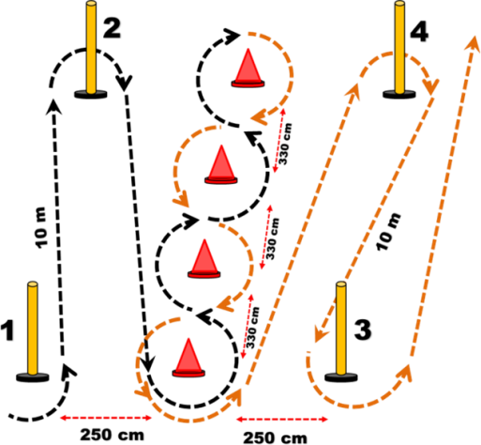
yeri tekrar ederek istasyona devam eder ve istasyonu tamamlar. Aday köşeye yerleştirilmiş slalom çubuğunun arkasından geçerek 4. istasyona geçer.
- İstasyon: Adaylar (erkeklerde 50 cm, kadınlarda 40 cm) aralarında 100 cm mesafe olan 4 engelin üstünden geçerek istasyonu tamamlar. Aday istasyonu doğru bir şekilde tamamladıktan sonra bir sonraki istasyona geçer.
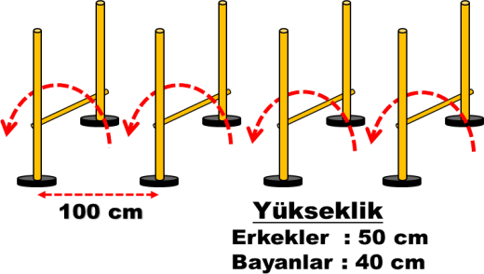
- İstasyon: Aday, 6 cm yükseklikteki 13 adet kareden (40 x 40 cm) oluşan platformun ilk karesine basarak istasyona başlar. Platform 9 sıradan oluşmaktadır. 1, 3, 5, 7 ve 9’uncu sıralarda bir kare, 2, 4, 6 ve 8’inci sıralarda birbirinden 40 cm aralıkta 2’şer adet kare bulunmaktadır. Adaylar her sırada en az 1 kareye sıçrama veya basma yaparak istasyonu tamamlar.

Belirtilen veya belirtilmemiş her durumda, HATA komutu ile uyarılan aday istasyonu en başından tekrar yapar. Aday istasyonu doğru bir şekilde tamamladıktan sonra, bitiş fotoselinden geçerek parkuru tamamlar.
Koordinasyon parkuru bittikten sonra adayın sınav derecesi, sınav giriş kartına sınav komisyonu tarafından yazılır ve anons edilir.

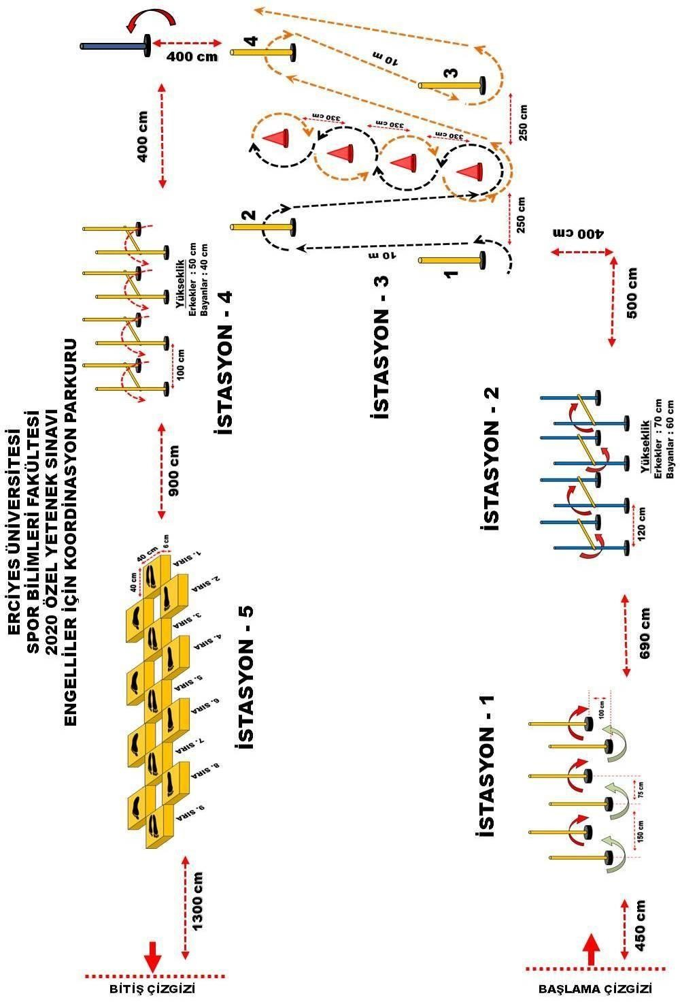

ÖZGEÇMİŞ DEĞERLENDİRİLMESİ İÇİN GENEL İLKELER
- Geçmiş 10 yıl içerisinde en az 3 yıl lisanslı sporcu özgeçmişi bulunmayan adaylar özgeçmiş değerlendirilmesine alınmazlar. Bu kurala uymayan adayların müracaatları için özgeçmiş standart puanı hesaplanmaz.
- Sporcu Özgeçmiş Belgeleri spor federasyonlarından ve/veya Spor Genel Müdürlüğü’nden onaylı olmalıdır. Onaylatılmayan belgeler geçersiz sayılacaktır.
- Sporcu Özgeçmiş Belgelerinde “sahte veya yanlış beyan” tespit edilen adaylar hakkında yasal işlem başlatılır. Bu adaylar diskalifiye edilir.
- Adayların başvuruları sırasında verdikleri özgeçmiş belgeleri Sporcu Özgeçmiş Tablolarına göre değerlendirilir.
- Adayların başvuru sırasında, sporcu özgeçmiş kriterlerinden kendilerine uyan SADECE EN YÜKSEK PUANI alabileceği belgeyi sisteme yüklemeleri gerekmektedir.

ARTİSTİK CİMNASTİK ve PARKUR İÇİN ÖZGEÇMİŞ PUANLAMA KRİTERLERİ
Tablo – 3 Artistik Cimnastik
PUAN | ÖZGEÇMİŞ KRİTERLERİ
100 | Milli takım sporcusu olmak (A veya B milli) veya en az 10 ülkenin katıldığı uluslararası turnuva  /yarışmalarda ilk 3 dereceye girmiş olmak veya Türkiye şampiyonası (BÜYÜKLER) kategorisinde ilk 3 dereceye girmiş olmak
90 | Türkiye şampiyonası (GENÇLER) kategorisinde ilk 3 dereceye girmiş olmak veya Okullar arası (liseler) gençler Türkiye şampiyonasında (Finallerde) ilk 3 dereceye girmiş olmak veya B Milli takım sporcusu olmak.
80 | Türkiye şampiyonası (YILDIZLAR) kategorisinde ilk 3 dereceye girmiş olmak veya Okullar  arası yıldızlar Türkiye şampiyonasında (finallerde) ilk 3 dereceye girmiş olmak.
70 | Türkiye şampiyonası (BÜYÜKLER) kategorisinde ilk 8 dereceye girmiş olmak.
60 | Türkiye şampiyonası (GENÇLER) kategorisinde ilk 8 dereceye girmiş olmak.
50 | Türkiye şampiyonası (YILDIZLAR) kategorisinde ilk 8 dereceye girmiş olmak.
40 | Türkiye şampiyonası (KÜÇÜKLER) kategorisinde ilk 8 dereceye girmiş olmak.
30 | Okullar arası (liseler) gençler Türkiye şampiyonasında (finallerde) ilk 8 dereceye girmiş olmak.
20 | Okullar arası (ortaokul) yıldızlar Türkiye şampiyonasında (finallerde) ilk 8 dereceye girmiş olmak.  Okullar arası (İlkokul) Küçükler Türkiye şampiyonasında (finallerde) ilk 8 dereceye girmiş  olmak.
10 | Kendi cinsiyet ve yaş kategorisinde en az 20 sporcunun katıldığı Türkiye şampiyonasında  (finallerde) ilk 16 dereceye girmiş olmak.

ATLETİZM İÇİN ÖZGEÇMİŞ DEĞERLENDİRME KRİTERLERİ
Adaylar Atletizm Federasyonu tarafından onaylanmış resmi yarışma sonuç belgeleri ile müracaat ederler. Atletizm disiplin dallarına ait sonuç belgeleri arasındaki en iyi dereceler ile müracaat edeceklerdir. Bu belgeler 2011-2021 yılları arasında yapılmış müsabakalara ait olmalıdır. Adaylar bu belgeleri ön kayıt sırasında sisteme yüklerler.
Gerekli incelemeler yapıldıktan sonra, Atletizm Disiplin dallarına ait puanlama, Dünya Atletizm Birliği (WA) eski adıyla Uluslararası Atletizm Federasyonları Birliği (IAAF) güncel 2017 puan cetveli kullanılarak hesaplanacaktır. Hesaplanan derece puanları, önce aşağıdaki tablo 4 deki

puan aralıklarına göre 100’ lük sistemde özgeçmiş puanına dönüştür, sonra sınav komisyonu tarafından standart puana dönüştürülerek değerlendirmede kullanılır.

Tablo – 4 Atletizm
PUAN | WA PUAN CETVELİNDEN ALINAN PUANLAR
100 | 950 ve ÜZERİ
90 | 900 – 949
80 | 850 – 899
70 | 800 – 849
60 | 725 – 799
50 | 650 – 724
40 | 575 – 649
30 | 500– 574
20 | 425 – 499
10 | 350 – 424

Kadınların müracaat edecekleri atletizm disiplin dalları: 100m, 200m, 400m, 800m, 1500m, 3000m, 5000m, 10000m, 100m eng., 400m eng., 3000m eng., uzun atlama, üç adım atlama, yüksek atlama, sırıkla yüksek atlama, gülle atma (4 kg), disk atma (1 kg), cirit atma (600 gr) ve çekiç atma (4 kg) disiplinlerinden oluşmaktadır. Ayrıca gülle atma, disk atma, cirit atma ve çekiç atma disiplinlerinde belirtilen ağırlıklar ile elde edilmiş dereceler dikkate alınacaktır.
Erkeklerin müracaat edecekleri atletizm disiplin dalları: 100m, 200m, 400m, 800m, 1500m, 5000m, 10000m, 110m eng., 400m eng., 3000m eng., uzun atlama, üç adım atlama, yüksek atlama, sırıkla yüksek atlama, gülle atma (7,260 kg), disk atma (2 kg), cirit atma (800 gr) ve çekiç atma (7,260 kg) disiplinlerinden oluşmaktadır. Ayrıca gülle atma, disk atma, cirit atma ve çekiç atma disiplinlerinde belirtilen ağırlıklar ile elde edilmiş dereceler dikkate alınacaktır.

Tablo – 5 Badminton
PUAN | ÖZGEÇMİŞ KRİTERLERİ
100 | Milli takım sporcusu olmak (A veya B milli) veya en az 10 ülkenin katıldığı uluslararası turnuva  /yarışmalarda ilk 3 dereceye girmiş olmak veya Türkiye şampiyonası (BÜYÜKLER) kategorisinde ilk 3 dereceye girmiş olmak
90 | Türkiye şampiyonası (GENÇLER) kategorisinde ilk 3 dereceye girmiş olmak veya Okullar arası (liseler) gençler Türkiye şampiyonasında (Finallerde) ilk 3 dereceye girmiş olmak veya B Milli  takım sporcusu olmak.
80 | Türkiye şampiyonası (YILDIZLAR) kategorisinde ilk 3 dereceye girmiş olmak veya Okullar  arası yıldızlar Türkiye şampiyonasında (finallerde) ilk 3 dereceye girmiş olmak.
70 | Türkiye şampiyonası (BÜYÜKLER) kategorisinde ilk 8 dereceye girmiş olmak.
60 | Türkiye şampiyonası (GENÇLER) kategorisinde ilk 8 dereceye girmiş olmak.
50 | Türkiye şampiyonası (YILDIZLAR) kategorisinde ilk 8 dereceye girmiş olmak.
40 | Türkiye şampiyonası (KÜÇÜKLER) kategorisinde ilk 8 dereceye girmiş olmak.
30 | Okullar arası (liseler) gençler Türkiye şampiyonasında (finallerde) ilk 8 dereceye girmiş olmak.
20 | Okullar arası (ortaokul) yıldızlar Türkiye şampiyonasında (finallerde) ilk 8 dereceye girmiş olmak.  Okullar arası (İlkokul) Küçükler Türkiye şampiyonasında (finallerde) ilk 8 dereceye girmiş  olmak.
10 | Kendi cinsiyet ve yaş kategorisinde en az 20 sporcunun katıldığı Türkiye şampiyonasında  (finallerde) ilk 16 dereceye girmiş olmak.

Tablo – 6 Boks
PUAN | ÖZGEÇMİŞ KRİTERLERİ
100 | Olimpiyat oyunları, dünya kupası, dünya şampiyonasına, Avrupa şampiyonası, Avrupa kupası, Akdeniz oyunlarına, katılmış olmak veya en az 10 ülkenin katıldığı uluslararası turnuva veya yarışmalarda ilk 3 dereceye girmiş olmak.
90 | Balkan şampiyonası veya en az 10 ülkenin katıldığı uluslararası bir turnuvaya girmiş olmak veya  Türkiye şampiyonası (BÜYÜKLER) kategorisinde ilk 3 dereceye girmiş olmak
80 | Türkiye şampiyonası (GENÇLER) kategorisinde ilk 3 dereceye girmiş olmak veya Okullar  arası (liseler) gençler Türkiye şampiyonasında (Finallerde) ilk 3 dereceye girmiş olmak
70 | Türkiye şampiyonası (YILDIZLAR) kategorisinde ilk 3 dereceye girmiş olmak veya Okullar arası yıldızlar Türkiye şampiyonasında (finallerde) ilk 3 dereceye girmiş olmak.
60 | Türkiye şampiyonası (BÜYÜKLER) kategorisinde ilk 8 dereceye girmiş olmak.
50 | Türkiye şampiyonası (GENÇLER) kategorisinde ilk 8 dereceye girmiş olmak.
40 | Türkiye şampiyonası (YILDIZLAR) kategorisinde ilk 8 dereceye girmiş olmak.
30 | Okullar arası (liseler) gençler Türkiye şampiyonasında (finallerde) ilk 8 dereceye girmiş olmak.
20 | Okullar arası (ortaokul) yıldızlar Türkiye şampiyonasında (finallerde) ilk 8 dereceye girmiş olmak.

Tablo – 7 Güreş
PUAN | ÖZGEÇMİŞ KRİTERLERİ
100 | Milli takım sporcusu olmak (A veya B milli) veya en az 10 ülkenin katıldığı uluslararası turnuva  /yarışmalarda ilk 3 dereceye girmiş olmak veya Türkiye şampiyonası (BÜYÜKLER) kategorisinde ilk 3 dereceye girmiş olmak
90 | Türkiye şampiyonası (GENÇLER) kategorisinde ilk 3 dereceye girmiş olmak veya Okullar arası (liseler) gençler Türkiye şampiyonasında (Finallerde) ilk 3 dereceye girmiş olmak veya B Milli  takım sporcusu olmak.
80 | Türkiye şampiyonası (YILDIZLAR) kategorisinde ilk 3 dereceye girmiş olmak veya Okullar  arası yıldızlar Türkiye şampiyonasında (finallerde) ilk 3 dereceye girmiş olmak.
70 | Türkiye şampiyonası (BÜYÜKLER) kategorisinde ilk 8 dereceye girmiş olmak.
60 | Türkiye şampiyonası (GENÇLER) kategorisinde ilk 8 dereceye girmiş olmak.
50 | Türkiye şampiyonası (YILDIZLAR) kategorisinde ilk 8 dereceye girmiş olmak.
40 | Türkiye şampiyonası (KÜÇÜKLER) kategorisinde ilk 8 dereceye girmiş olmak.
30 | Okullar arası (liseler) gençler Türkiye şampiyonasında (finallerde) ilk 8 dereceye girmiş olmak.
20 | Okullar arası (ortaokul) yıldızlar Türkiye şampiyonasında (finallerde) ilk 8 dereceye girmiş  olmak.
10 | Okullar arası (İlkokul) Küçükler Türkiye şampiyonasında (finallerde) ilk 8 dereceye girmiş  olmak.

Tablo – 8 Halk Oyunları
PUAN | ÖZGEÇMİŞ KRİTERLERİ
100 | Kendi cinsiyet ve kategorisinde en az 10 ülkenin katıldığı Dünya kupasına katılmış olmak veya Dünya şampiyonasına katılmış olmak (federasyon faaliyet takviminde yer alan onaylı  yarışmalar).
90 | Kendi cinsiyet ve kategorisinde en az 10 ülkenin katıldığı, Avrupa kupasına katılmış olmak veya Avrupa şampiyonasına veya Akdeniz oyunlarına katılmış olmak (federasyon faaliyet takviminde yer alan onaylı yarışmalar).
80 | Balkan şampiyonası veya en az 10 ülkenin katıldığı uluslararası bir turnuvada ilk 3 dereceye girmiş olmak (federasyon faaliyet takviminde yer alan onaylı yarışmalar).
70 | Türkiye şampiyonası (BÜYÜKLER) kategorisinde ilk 3 dereceye girmiş olmak.
60 | Türkiye şampiyonası (GENÇLER) kategorisinde ilk 3 dereceye girmiş olmak.
50 | Türkiye şampiyonası (YILDIZLAR) kategorisinde ilk 3 dereceye girmiş olmak.
40 | Kendi cinsiyet ve yaş kategorisinde en az 20 sporcunun katıldığı Türkiye şampiyonasında  (finallerde) ilk 16 dereceye girmiş olmak.

Tablo – 9 Halter
PUAN | ÖZGEÇMİŞ KRİTERLERİ
100 | Olimpiyat oyunları, Dünya şampiyonası, Avrupa şampiyonasında (büyükler, gençler ve yıldızlar) ilk 3’e girmek.
90 | Olimpiyat oyunları, Dünya şampiyonası, Avrupa şampiyonasına (büyükler, gençler ve yıldızlar) katılmış olmak.
80 | Türkiye şampiyonlarında ilk 3 dereceye girmiş olmak (büyükler, gençler ve yıldızlar).

Tablo – 10 Judo
PUAN | ÖZGEÇMİŞ KRİTERLERİ
100 | Milli takım sporcusu olmak (A veya B milli) veya en az 10 ülkenin katıldığı uluslararası turnuva  /yarışmalarda ilk 3 dereceye girmiş olmak veya Türkiye şampiyonası (BÜYÜKLER) kategorisinde ilk 3 dereceye girmiş olmak
90 | Türkiye şampiyonası (GENÇLER) kategorisinde ilk 3 dereceye girmiş olmak veya  Okullar arası (liseler) gençler Türkiye şampiyonasında (Finallerde) ilk 3 dereceye girmiş olmak
80 | Türkiye şampiyonası (YILDIZLAR) kategorisinde ilk 3 dereceye girmiş olmak veya  Okullar arası yıldızlar Türkiye şampiyonasında (finallerde) ilk 3 dereceye girmiş olmak.
70 | Türkiye şampiyonası (BÜYÜKLER) kategorisinde ilk 8 dereceye girmiş olmak.
60 | Türkiye şampiyonası (GENÇLER) kategorisinde ilk 8 dereceye girmiş olmak.
50 | Türkiye şampiyonası (YILDIZLAR) kategorisinde ilk 8 dereceye girmiş olmak.
40 | Türkiye şampiyonası (KÜÇÜKLER) kategorisinde ilk 8 dereceye girmiş olmak.
30 | Okullar arası (liseler) gençler Türkiye şampiyonasında (finallerde) ilk 8 dereceye girmiş olmak.
20 | Okullar arası (ortaokul) yıldızlar Türkiye şampiyonasında (finallerde) ilk 8 dereceye girmiş olmak.  Okullar arası (İlkokul) Küçükler Türkiye şampiyonasında (finallerde) ilk 8 dereceye girmiş  olmak.
10 | Kendi cinsiyet ve yaş kategorisinde en az 20 sporcunun katıldığı Türkiye şampiyonasında (finallerde) ilk 16 dereceye girmiş olmak.

Tablo – 11 Karate
PUAN | ÖZGEÇMİŞ KRİTERLERİ
100 | Olimpiyat oyunları, Dünya kupası, Dünya şampiyonasına katılmış olmak, A milli olmak,  İlgili Federasyonun yapmış olduğu Uluslararası Resmi Müsabakalarda (özel turnuvalar hariç) ilk 4 dereceye girmiş olmak  Avrupa şampiyonası, Avrupa kupası, Akdeniz oyunları, İslam oyunlarına katılmış olmak,
90 | Balkan şampiyonası,  Karadeniz Oyunlarında ilk 4 dereceye girmiş olmak
80 | Balkan şampiyonası,  Karadeniz Oyunlarında ilk 8 dereceye girmiş olmak
70 | Türkiye şampiyonası (BÜYÜKLER) kategorisinde ilk 4 dereceye girmiş olmak  Türkiye şampiyonası (KULÜPLER-BÜYÜKLER) kategorisinde ilk 4 dereceye girmiş olmak Türkiye şampiyonası (KULÜPLER-BÜYÜKLER) kategorisinde ilk 4 dereceye girmiş olmak
60 | Türkiye şampiyonası (KULÜPLER-BÜYÜKLER) kategorisinde ilk 8 dereceye girmiş olmak Türkiye şampiyonası (BÜYÜKLER) kategorisinde ilk 8 dereceye girmiş olmak  Türkiye şampiyonası (GENÇLER) kategorisinde ilk 8 dereceye girmiş olmak Türkiye şampiyonası (ÜMİTLER) kategorisinde ilk 4 dereceye girmiş olmak  Türkiye şampiyonası (YILDIZLAR) kategorisinde ilk 4 dereceye girmiş olmak
50 | Türkiye şampiyonası (ÜMİTLER) kategorisinde ilk 8 dereceye girmiş olmak Türkiye liseler arası (GENÇLER) kategorisinde ilk 8 dereceye girmiş olmak
40 | Türkiye şampiyonası (YILDIZLAR) kategorisinde ilk 8 dereceye girmiş olmak  Türkiye şampiyonası ortaokullar arası (YILDIZLAR) kategorisinde ilk 8 dereceye girmiş olmak Grup müsabakalarında (liseler-ortaokullar yarı final grupları) ilk 4 dereceye girmiş olmak

Tablo – 12 Kayak
PUA N | ÖZGEÇMİŞ KRİTERLERİ
100 | Olimpiyat Oyunları, FISU Oyunları, Dünya Şampiyonaları ve Kupaları, Avrupa Kupası, Dünya Gençler Şampiyonaları, EYOF, YOG Yarışmalarından Birine Katılmış Olmak.
90 | En az 3 ülkenin katıldığı FIS, NC, CIT, NJC, NJR, Uluslararası Çocuk Kupaları veya Dengi Yarışların Birinde İlk 5’e Girmiş Olmak
80 | Türkiye Şampiyonalarında İlk 5’e Girmiş Olmak veya C Milli Olmak
70 | Kulüpler Arası Türkiye Şampiyonalarında İlk 5’e Girmiş Olmak (Bireysel Olarak)
60 | Lig Etap Yarışmalarında İlk 5’e Girmiş Olmak
50 | Okullar Arası Türkiye Şampiyonalarında İlk 5’e Girmiş Olmak
40 | Lig Eleme Yarışmalarında İlk 5’e Girmiş Olmak
30 | En Az 10 Sporcunun Katıldığı İl Birinciliklerinde Büyükler Kategorisinde İlk 3’e Girmiş Olmak
20 | En Az 10 Sporcunun Katıldığı İl Birinciliklerinde U18 veya U16 Kategorilerinde İlk 3’e Girmiş Olmak
10 | En Az 10 Sporcunun Katıldığı İl Birinciliklerinde U14 veya U12 Kategorilerinde İlk 3’e Girmiş Olmak

Tablo – 13 Kick Boks
PUAN | ÖZGEÇMİŞ KRİTERLERİ
100 | WAKO tarafından yapılan Dünya ve Avrupa şampiyonasında BÜYÜKLER kategorisinde ilk 3 dereceye girmek
90 | WAKO tarafından yapılan Dünya ve Avrupa şampiyonasında GENÇLER kategorisinde ilk 3 dereceye girmek
80 | WAKO tarafından yapılan Dünya ve Avrupa şampiyonasında YILDIZLAR kategorisinde ilk 3dereceye girmek
70 | Türkiye şampiyonası (BÜYÜKLER) kategorisinde ilk 3 dereceye girmiş olmak
60 | Türkiye şampiyonası (GENÇLER) kategorisinde ilk 3 dereceye girmiş olmak
40 | Türkiye şampiyonası (YILDIZLAR) kategorisinde ilk 3 dereceye girmiş olmak

Not: Turkish Open vb. uluslararası ve açık turnuvalar puanlanmayacaktır. Sadece WAKO nun resmi sitesinde yayınlanmış olan Avrupa ve Dünya Şampiyonları ve Türkiye Kickboks Federasyonunca yapılan Ferdi Türkiye Şampiyonları değerlendirilmeye alınacaktır.

Tablo -14 Muay Thai
PUAN | ÖZGEÇMİŞ KRİTERLERİ
100 | IFMA tarafından yapılan Dünya ve Avrupa şampiyonasında BÜYÜKLER kategorisinde ilk 3 dereceye girmek
90 | IFMA tarafından yapılan Dünya ve Avrupa şampiyonasında GENÇLER kategorisinde ilk 3 dereceye girmek
80 | IFMA tarafından yapılan Dünya ve Avrupa şampiyonasında YILDIZLAR kategorisinde ilk 3 dereceye girmek
70 | Türkiye şampiyonası (BÜYÜKLER) kategorisinde ilk 3 dereceye girmiş olmak
60 | Türkiye şampiyonası (GENÇLER) kategorisinde ilk 3 dereceye girmiş olmak
40 | Türkiye şampiyonası (YILDIZLAR) kategorisinde ilk 3 dereceye girmiş olmak

Not: EMF Cup vb. uluslararası ve açık turnuvalar puanlanmayacaktır. Sadece IFMA nın resmi
sitesinde yayınlanmış olan Avrupa ve Dünya Şampiyonları ve Türkiye Muay Thai Federasyonunca yapılan Ferdi Türkiye Şampiyonları değerlendirilmeye alınacaktır.

Tablo – 15 Masa Tenisi

PUAN | ÖZGEÇMİŞ KRİTERLERİ
100 | Milli takım sporcusu olmak (A veya B milli) veya en az 10 ülkenin katıldığı uluslararası turnuva  /yarışmalarda ilk 3 dereceye girmiş olmak veya Türkiye şampiyonası (BÜYÜKLER) kategorisinde ilk 3 dereceye girmiş olmak
90 | Türkiye şampiyonası (GENÇLER) kategorisinde ilk 3 dereceye girmiş olmak veya Okullar arası (liseler) gençler Türkiye şampiyonasında (Finallerde) ilk 3 dereceye girmiş olmak veya B Milli  takım sporcusu olmak.
80 | Türkiye şampiyonası (YILDIZLAR) kategorisinde ilk 3 dereceye girmiş olmak veya Okullar  arası yıldızlar Türkiye şampiyonasında (finallerde) ilk 3 dereceye girmiş olmak.
70 | Türkiye şampiyonası (BÜYÜKLER) kategorisinde ilk 8 dereceye girmiş olmak.
60 | Türkiye şampiyonası (GENÇLER) kategorisinde ilk 8 dereceye girmiş olmak.
50 | Türkiye şampiyonası (YILDIZLAR) kategorisinde ilk 8 dereceye girmiş olmak.
40 | Türkiye şampiyonası (KÜÇÜKLER) kategorisinde ilk 8 dereceye girmiş olmak.
30 | Okullar arası (liseler) gençler Türkiye şampiyonasında (finallerde) ilk 8 dereceye girmiş olmak.
20 | Okullar arası (ortaokul) yıldızlar Türkiye şampiyonasında (finallerde) ilk 8 dereceye girmiş olmak.  Okullar arası (İlkokul) Küçükler Türkiye şampiyonasında (finallerde) ilk 8 dereceye girmiş  olmak.
10 | Kendi cinsiyet ve yaş kategorisinde en az 20 sporcunun katıldığı Türkiye şampiyonasında (finallerde) ilk 16 dereceye girmiş olmak.

Tablo – 16 Okçuluk

PUAN | ÖZGEÇMİŞ KRİTERLERİ
100 | Milli takım sporcusu olmak (A veya B milli) veya en az 10 ülkenin katıldığı uluslararası turnuva  /yarışmalarda ilk 3 dereceye girmiş olmak veya Türkiye şampiyonası (BÜYÜKLER) kategorisinde ilk 3 dereceye girmiş olmak
90 | Türkiye şampiyonası (GENÇLER) kategorisinde ilk 3 dereceye girmiş olmak veya Okullar arası (liseler) gençler Türkiye şampiyonasında (Finallerde) ilk 3 dereceye girmiş olmak veya B Milli  takım sporcusu olmak.
80 | Türkiye şampiyonası (YILDIZLAR) kategorisinde ilk 3 dereceye girmiş olmak veya Okullar  arası yıldızlar Türkiye şampiyonasında (finallerde) ilk 3 dereceye girmiş olmak.
70 | Türkiye şampiyonası (BÜYÜKLER) kategorisinde ilk 8 dereceye girmiş olmak.
60 | Türkiye şampiyonası (GENÇLER) kategorisinde ilk 8 dereceye girmiş olmak.
50 | Türkiye şampiyonası (YILDIZLAR) kategorisinde ilk 8 dereceye girmiş olmak.
40 | Türkiye şampiyonası (KÜÇÜKLER) kategorisinde ilk 8 dereceye girmiş olmak.
30 | Okullar arası (liseler) gençler Türkiye şampiyonasında (finallerde) ilk 8 dereceye girmiş olmak.
20 | Okullar arası (ortaokul) yıldızlar Türkiye şampiyonasında (finallerde) ilk 8 dereceye girmiş olmak.  Okullar arası (İlkokul) Küçükler Türkiye şampiyonasında (finallerde) ilk 8 dereceye girmiş  olmak.
10 | Kendi cinsiyet ve yaş kategorisinde en az 20 sporcunun katıldığı Türkiye şampiyonasında (finallerde) ilk 16 dereceye girmiş olmak.

Tablo -17 Oryantiring
PUAN | ÖZGEÇMİŞ KRİTERLERİ
100 | Kendi cinsiyet ve kategorisinde en az 10 ülkenin katıldığı Dünya kupasına katılmış olmak veya Dünya şampiyonasına katılmış olmak (federasyon faaliyet takviminde yer alan onaylı yarışmalar).
90 | Kendi cinsiyet ve kategorisinde en az 10 ülkenin katıldığı, Avrupa kupasına katılmış olmak veya Avrupa şampiyonasına veya Akdeniz oyunlarına katılmış olmak (federasyon faaliyet takviminde yer alan onaylı yarışmalar).
80 | Balkan şampiyonası veya en az 10 ülkenin katıldığı uluslararası bir turnuvada ilk 3 dereceye  girmiş olmak (federasyon faaliyet takviminde yer alan onaylı yarışmalar).
70 | Türkiye şampiyonası (BÜYÜKLER) kategorisinde ilk 3 dereceye girmiş olmak.
60 | Türkiye şampiyonası (GENÇLER) kategorisinde ilk 3 dereceye girmiş olmak.
50 | Türkiye şampiyonası (YILDIZLAR) kategorisinde ilk 3 dereceye girmiş olmak.
40 | Türkiye şampiyonası (BÜYÜKLER) kategorisinde ilk 8 dereceye girmiş olmak.
30 | Türkiye şampiyonası (GENÇLER) kategorisinde ilk 8 dereceye girmiş olmak.
20 | Türkiye şampiyonası (YILDIZLAR) kategorisinde ilk 8 dereceye girmiş olmak.

Tablo – 18 Sutopu
Puan | ÖZGEÇMİŞ KRİTERLERİ
100 | A veya B Milli Takımlarında yer almak
90 | Erkekler Süper Liginde oynamak
80 | Sutopu Federasyonu tarafından onaylı Uluslararası Organizasyonlarda Yer almak
60 | Sutopu 1. Liginde oynamak (Erkek-Kadın)
30 | Sutopu 2. Liginde oynamak (Erkek-Kadın)
20 | Sutopu Bölgesel Liginde Final oynamak
*Sutopu Branşı için sezonda en az üç müsabakada yer almış olmak gereklidir.

Tablo – 19 Taekwondo
PUAN | ÖZGEÇMİŞ KRİTERLERİ
100 | Olimpiyat oyunları, Dünya kupası, Dünya şampiyonasına katılmış olmak, A milli olmak, İlgili Federasyonun yapmış olduğu Uluslararası Resmi Müsabakalarda (özel turnuvalar hariç) ilk 4 dereceye girmiş olmak  Avrupa şampiyonası, Avrupa kupası, Akdeniz oyunları, İslam oyunlarına katılmış olmak Balkan şampiyonası, Karadeniz Oyunlarında ilk 4 dereceye girmiş olmak,
90 | Türkiye şampiyonası (BÜYÜKLER) kategorisinde ilk 4 dereceye girmiş olmak
80 | Türkiye şampiyonası (KULÜPLER-BÜYÜKLER) kategorisinde ilk 4 dereceye girmiş olmak
70 | Türkiye şampiyonası (GENÇLER) kategorisinde ilk 4 dereceye girmiş olmak
60 | Türkiye şampiyonası (KULÜPLER-BÜYÜKLER) kategorisinde ilk 8 dereceye girmiş olmak  Türkiye şampiyonası (BÜYÜKLER) kategorisinde ilk 8 dereceye girmiş olmak
50 | Türkiye şampiyonası (GENÇLER) kategorisinde ilk 8 dereceye girmiş olmak
40 | Türkiye şampiyonası (ÜMİTLER) kategorisinde ilk 4 dereceye girmiş olmak Türkiye  şampiyonası (YILDIZLAR) kategorisinde ilk 4 dereceye girmiş olmak
30 | Türkiye şampiyonası (ÜMİTLER) kategorisinde ilk 8 dereceye girmiş olmak
20 | Türkiye liseler arası (GENÇLER) kategorisinde ilk 8 dereceye girmiş olmak Türkiye şampiyonası (YILDIZLAR) kategorisinde ilk 8 dereceye girmiş olmak Türkiye şampiyonası  ortaokullar arası (YILDIZLAR) kategorisinde ilk 8 dereceye girmiş olmak

Not: Puanlama müsabakalar için geçerlidir. Poomse kategorisi olimpik branş olmadığı için, olimpik olmayan branş kategorisinde değerlendirilecektir.

Tablo 20 - Tenis
Puan | ÖZGEÇMİŞ KRİTERLERİ
100 | Milli olmak. ( En az 10 ülke katılımlı)
90 | Türkiye şampiyonası (BÜYÜKLER) kategorisinde ilk 3 dereceye girmiş olmak.
80 | Türkiye şampiyonası (GENÇLER) kategorisinde ilk 3 dereceye girmiş olmak.
70 | Türkiye şampiyonası (YILDIZLAR) kategorisinde ilk 3 dereceye girmiş olmak.
60 | Türkiye şampiyonalarında ilk 8’e girmek
50 | Türkiye şampiyonalarında oynamış ve Ana Tabloya Girmek
40 | Yaz Kupası Türkiye Serisi maçlarında oynamak ve ilk 8’e girmek
20 | Okul Sporları Tenis Türkiye Şampiyonası finallerde ilk 8’e girmek

Tablo 21 - Yüzme (Açık Su Yarışları Dahil)
PUAN | ÖZGEÇMİŞ KRİTERLERİ
100 | Olimpiyat oyunları, dünya kupası, dünya şampiyonasına, Avrupa şampiyonası, Avrupa  kupası, Akdeniz oyunlarına, katılmış olmak veya en az 10 ülkenin katıldığı uluslararası turnuva veya yarışmalarda ilk 3 dereceye girmiş olmak.
90 | Balkan şampiyonası veya en az 10 ülkenin katıldığı uluslararası bir turnuvaya girmiş olmak veya  Türkiye şampiyonası (BÜYÜKLER) kategorisinde ilk 3 dereceye girmiş olmak veya A Milli  takım sporcusu olmak.
80 | Türkiye şampiyonası (GENÇLER) kategorisinde ilk 3 dereceye girmiş olmak veya Okullar  arası (liseler) gençler Türkiye şampiyonasında (Finallerde) ilk 3 dereceye girmiş olmak veya B Milli takım sporcusu olmak.
70 | Türkiye şampiyonası (YILDIZLAR) kategorisinde ilk 3 dereceye girmiş olmak veya Okullar arası yıldızlar Türkiye şampiyonasında (finallerde) ilk 3 dereceye girmiş olmak.
60 | Türkiye şampiyonası (BÜYÜKLER) kategorisinde ilk 8 dereceye girmiş olmak.
50 | Türkiye şampiyonası (GENÇLER) kategorisinde ilk 8 dereceye girmiş olmak.
40 | Türkiye şampiyonası (YILDIZLAR) kategorisinde ilk 8 dereceye girmiş olmak.
30 | Okullar arası (liseler) gençler Türkiye şampiyonasında (finallerde) ilk 8 dereceye girmiş olmak.
20 | Okullar arası (ortaokul) yıldızlar Türkiye şampiyonasında (finallerde) ilk 8 dereceye girmiş  olmak.
10 | Kendi cinsiyet ve yaş kategorisinde en az 20 sporcunun katıldığı Türkiye şampiyonasında  (finallerde) ilk 16 dereceye girmiş olmak.

ENGELLİ ADAYLAR İÇİN ÖZGEÇMİŞ DEĞERLENDİRME KRİTERLERİ TABLOSU
PUAN | ÖZGEÇMİŞ KRİTERLERİ
100 | Takım ya da Ferdi (Büyükler ve Gençler) olarak Olimpiyat, Dünya, Avrupa Şampiyonaları, Avrupa ve Akdeniz Oyunlarına sporcu olarak katılmış olmak (SGM ve ilgili Federasyonlarca onaylı millilik belgesi ibraz edilmelidir).  Türkiye rekoru sahibi olmak (Büyükler ve Gençler) (İlgili Federasyon onaylı belge olmalıdır).  Diğer kategorilerde (Yaş grupları, ordu milli vb.) Takım veya Ferdi olarak Dünya ve  Avrupa Şampiyonalarına sporcu olarak katılmış olmak (SGM ve ilgili Federasyonlarca onaylı millilik belgesi ibraz edilmelidir).
90 | Yıldız ve miniklerde Türkiye rekoru sahibi olmak (İlgili Federasyon onaylı belge olmalıdır)
80 | Branşında uluslararası federasyonlarca düzenlenen en üst lig müsabakalarında takım (Takım sporlarında en az 3 müsabakada oynandığını belgelendirmek zorunludur) veya ferdi olarak Türkiye’yi temsil etmiş olmak (Onaylı resmi belge olmalıdır).  Takım veya Ferdi (Büyükler ve Gençler) olarak diğer Uluslararası Şampiyonalarda (Olimpiyat, Dünya ve Avrupa Şampiyonaları dışında kalan uluslararası şampiyonalar) ilk altıya girmiş olmak (SGM ve ilgili Federasyonlarca onaylı millilik belgesi ibraz edilmelidir).  Diğer kategorilerde (Yaş grupları, ordu milli vb.) Takım ya da Ferdi olarak diğer Uluslararası Şampiyonalarda (Olimpiyat, Dünya ve Avrupa Şampiyonaları dışında kalan uluslararası şampiyonalar) ilk altıya girmiş olmak (SGM ve ilgili Federasyonlarca onaylı  millilik belgesi ibraz edilmelidir).
70 | Branşının büyükler kategorisindeki en üst liginde (Birinci Sıradaki Lig) Ferdi ya da Takım (Takım sporlarında en az 3 müsabakada oynandığını belgelendirmek zorunludur) halinde Türkiye’de ilk altıya girmiş olmak (Onaylı resmi belge olmalıdır).  Takım veya Ferdi (Büyükler ve Gençler) olarak diğer Uluslararası Şampiyonalara (Olimpiyat, Dünya ve Avrupa Şampiyonaları dışında kalan uluslararası şampiyonalar) sporcu olarak katılmış olmak (SGM ve ilgili Federasyonlarca onaylı millilik belgesi ibraz edilmelidir).  Diğer kategorilerde (Yaş grupları, ordu milli vb.) Takım ya da Ferdi olarak diğer Uluslararası Şampiyonalara (Olimpiyat, Dünya ve Avrupa Şampiyonaları dışında kalan uluslararası şampiyonalar) sporcu olarak katılmış olmak (SGM ve ilgili Federasyonlarca  onaylı millilik belgesi ibraz edilmelidir).
60 | Branşının diğer kategorilerinde (2. lig, 3. lig, gençler, yıldızlar vb.) Türkiye genelinde yapılan ulusal müsabakalarda Ferdi ya da Takım (Takım sporlarında en az 3 müsabakada  oynandığını belgelendirmek zorunludur) halinde ilk üçe girmiş olmak (Onaylı resmi belge olmalıdır).
50 | Branşının büyükler kategorisindeki en üst liginde oynamış olmak.  (Takım sporlarında en az 3 müsabakada oynandığını belgelendirmek zorunludur) veya Ferdi Türkiye şampiyonası finallerine katılmış olmak.
40 | 9 yıl ve üzerinde sporcu lisansına sahip olmak
30 | 6 – 8 yıllık sporcu lisansına sahip olmak (4 adet müsabaka cetveli)
20 | 4 – 5 yıllık sporcu lisansına sahip olmak (2 adet müsabaka cetveli)

Tablo 20: Takım Sporları (Basketbol, Futbol, Futsal, Hentbol ve Voleybol) İçin Özgeçmiş Puanları

PUAN | TAKIM SPORLARI İÇİN BRANŞLARA GÖRE ÖZGEÇMİŞ PUAN TABLOSU
 | FUTBOL |  | VOLEYBOL |  | BASKETBOL |  | HENTBOL |  |  | FUTSAL
100 | Milli sporcu olmak (Erkek –Kadın). |  | Milli takımlarda yer almış olmak (Erkek- Kadın).
90 | En Üst oynamış (Erkek). | Ligde olmak | Erkekler-Kadınlar en üst ligde oynamış olmak.
80* | 1. Ligde olmak  (Erkek). | oynamış | İlgili Federasyonlar tarafından onaylanmış organizasyonlarda sporcu olarak yer almak. |  |  |  |  | uluslararası
70* | 2.Ligde olmak. | oynamış | Erkekler-Kadınlar en üst ligin bir alt kategorisinde oynamış olmak.
60* | Kulüp gençler ve yıldızlaar Türkiye Şampiyonasında ilk 5 (beş) dereceye  Girmiş takımlarda oynamış olmak(son beş yıl içerisinde)
 | Profesyonel 3.  Ligde oynamış  olmak. (Erkek). |  | Milli Takımlar gelişim kamplarına sporcu olarak katılmış olmak (son 5 yıl içerisinde)
50* | TFF Gelişim Ligi  U-21 (A2) veya BAL Liginde Oynamış Olmak. |  |  |  |  |  |  |  | Okullar arası Türkiye finallerinde ilk üç(3) dereceye girmiş  takımlarda oynamış  olmak.(son 6 yıl içerisinde)
40* | Türkiye şampiyonalarında ilk 4 e giren takımlarda oynamış olmak, Kadınlar 1.Liginde oynamış olmak. |  | Erkekler-Kadınlar  2. liginde oynamış olmak. | Erkekler-Kadınlar  2. liginde oynamış olmak. |  | Erkekler-Kadınlar  2. liginde oynamış olmak.
30* | TFF Elit U 17-U 19  Ligin de Oynamış Olmak. |  |  |  |  |  |  |  | 1.Ligde olmak. |  | oynamış
20* | Bölge Şampiyonalarında İlk 4.e girmiş takımlarda oynamış olmak.  TFF Elit U15 – U 16  Kadınlar 2. Ligi veya Süper Amatör  ligde oynamış olmak. |  | Bölgesel lig finallerinde oynamış olmak. | Bölgesel lig finallerinde oynamış olmak. |  | Bölgesel lig finallerinde oynamış olmak. |  |  | Bölge Şampiyonalarında ilk 4 e girmiş takımlarda oynamış olmak.  Erkekler-Kadınlar  2. liginde oynamış olmak.

*Adayların Özgeçmiş Puanı Alabilmesi İçin, Puanlama Yapılacak Sezona Ait En Az Beş Müsabakada Bulunmuş Olması Gerekmektedir.

- ÖZYES PUANI HESAPLAMA
- Özgeçmişi olmayan ya da geçersiz sayılan adaylar için özgeçmiş standart puanı sıfır olur.
- Koordinasyon parkurunu, belirlenen süre içerisinde tamamlayan adayların puanları hesaplamaya alınır, diskalifiye olan adayların puanları hesaplanmaz ve elenir.

Tablo 21: Spor branşlarının özgeçmiş katsayıları
OLİMPİK BRANŞLAR | ÖZGEÇMİŞ KATSAYILARI (OOK) | OLİMPİK OLMAYAN BRANŞLAR | ÖZGEÇMİŞ KATSAYILARI (OOK)
Atletizm | 0.40 | Futsal | 0.20
Badminton | 0.40 | Kick Boks | 0.20
Basketbol | 0.40 | Muay Thai | 0.20
Boks | 0.40 | Oryantiring | 0.20
Art. Cimnastik | 0.40 | Halk oyunları | 0.20
Futbol | 0.40 | Parkur (Cimnastik) | 0.20
Güreş | 0.40
Halter | 0.40
Hentbol | 0.40
Judo | 0.40
Kayak | 0.40
Taekwondo | 0.40
Karate | 0.40
Su Topu | 0.40
Tenis | 0.40
Voleybol | 0.40
Yüzme | 0.40
Okçuluk | 0.40
Masa tenisi | 0.40

ÖYSP-SP-DP= (Özgeçmiş standart puanı X OOK) + koordinasyon parkur standart puanı Yerleştirmeye esas olan puanın hesaplanması için aşağıdaki üç puan belli ağırlıklarla çarpılarak toplamı alınacaktır.
  - ÖYSP Standart Puanı Değerlendirmeye Alınacak Puan (ÖYSP-SP-DP)
  - Ortaöğretim Başarı Puanı (OBP)
  - 2022-TYT-P Puanı (TYT-P) (TYT puanlarının en büyüğü)
Özel Yetenek Sınavı Puanının (ÖYSP) ağırlıklandırmaya girebilmesi için bu puanların standart puanlara çevrilmesi gerekir. ÖYSP’lerin standart puana çevrilmesi için önce ÖYSP dağılımının ortalaması ve standart sapması hesaplanacak, daha sonra da her aday için aşağıdaki formül kullanılarak ÖYSP Standart Puanı hesaplanacaktır.
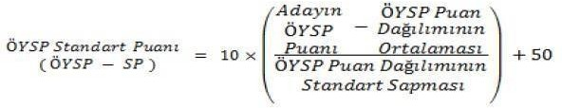
Bu durumda her adayın bir ÖYSP Standart Puanı (ÖYSP-SP) olacaktır. ÖYSP-SP dağılımının ortalaması 50, standart sapması 10’dur. Yerleştirmeye esas olacak puan (Yerleştirme puanı = YP, Engelli yerleşme puanı=EYP) ve ön eleme puanı (EP= ön eleme puanı) aşağıdaki formüller kullanılarak hesaplanacaktır.

YP = ( 0,55 x ÖYSP-SP-DP x 5 ) + ( 0,12 x OBP ) + ( 0,45 x TYT-P) EYP= (3,2 x ÖYSP-SP-DP ) + ( 0,12 x OBP )

EP =[2,75x(Özgeçmiş standart puanı x OOK)]+( 0,12 x OBP ) + ( 0,45 x TYT-P)

2021-ÖSYS'de, YKS puanı veya özel yetenek sınavı sonucu ile örgün yükseköğretim programına yerleştirilmiş adayların ortaöğretim başarı puanları ile ilgili katsayıları yarıya düşürülecektir. Bu kural, açık öğretim programları için de uygulanacaktır.

KESİN KAYIT BELGELERİ
- T.C. Nüfus Cüzdanının onaylı örneği ve fotokopisi,
- Son altı ay içinde çekilmiş 1 adet vesikalık fotoğraf,
- Erkek adayların askerlikle ilişkisi olmadığını gösterir belge,
- Adayın Spor Bilimleri Fakültesinde sınavlara girmesinde ve Spor Bilimleri Fakültesinde öğrenim görmesinde engel bir sağlık sorunu olmadığını belirten tam teşekküllü hastaneden alınmış sağlık raporu (son 3 ay içerisinde alınmış olmalı),

YEDEK LİSTELER ve EK KONTENJAN
- 2021 Öğretim yılında Üniversitemiz Spor Bilimleri Fakültesinin belirtilen programlarına, ön kayıt ve özel yetenek sınavı sistemi ile kesin kayıt hakkı kazanıldığı halde kayıt yapılmadığı için kontenjan açığı bulunan bölümlere yedek listeden öğrenci alınır. Yedek kontenjanla ilgili ilan tarihleri Tablo 2’de bulunmaktadır. Yedeklerin yerleştirilmesi, yerleşme puanı sıralaması ve tercihleri göz önüne alınarak yapılır.
- Yedeklerden kontenjanların dolmaması halinde adaylar ek kontenjan ilanına başvurabilirler. Herhangi bir bölüme ek kontenjanla adaylar yerleştirilirken aynı cinsten kontenjan dolmadığı takdirde karşı cinsten adaylar yerleştirilir. Ek kontenjan yerleştirilmesinde öğrencinin yeniden yapacağı tercihler ve yerleşme puanı sıralaması göz önüne alınır.
- Herhangi bir programa kayıt hakkı kazanan aday, kayıt yaptırmadığı takdirde, sonraki aşamalara kayıt hakkını kaybeder. Asıl listede kayıt hakkını kazanan adaylar, yedek kayıt ya da ek kontenjan kayıt haklarından faydalanamazlar. Yedek listede kayıt hakkını kazanan adaylar, ek kontenjan kayıt hakkından faydalanamazlar. Kayıt hakkını kazanan kişi belirtilen tarihler arasında kayıt yaptırmak zorundadır. Aksi takdirde bu hakkını kaybeder.

BAŞARILAR DİLERİZ

ERCİYES ÜNİVERSİTESİ

